Приложение
к постановлению администрации
ЗАТО г. Радужный Владимирской области
от 11.02.2021 № 157

Выкопировка из Адресного плана
ЗАТО г. Радужный Владимирской области

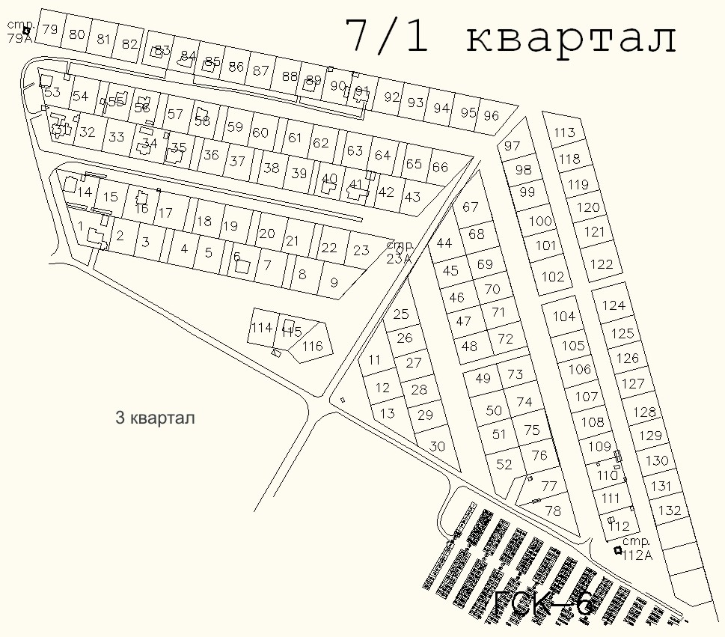

- границы земельного участка с кадастровым номером – 33:23:000104:11

